

SCHEDA TECNICA SPARGITORE GRANDE
CODICE 10055036
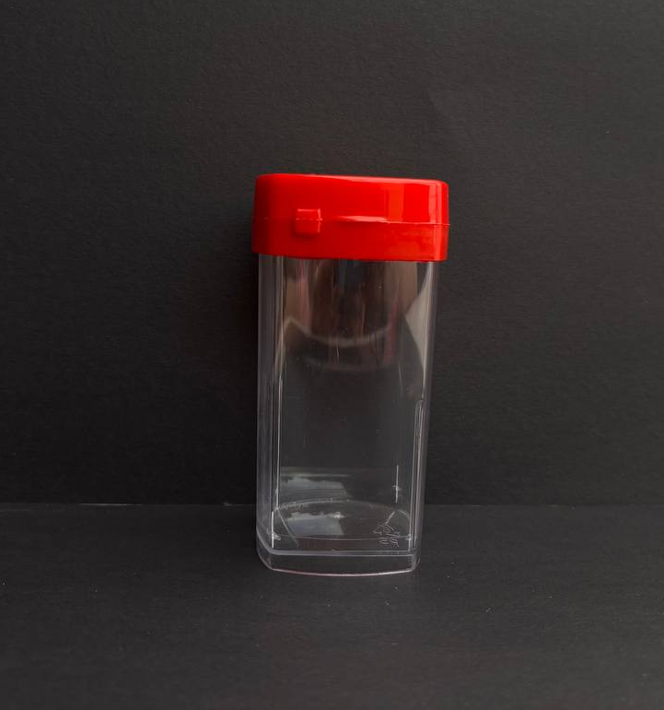
Sistema di chiusura:
Tappo con pressione e sigillo
Materia Prima



PS-Polistirolo cristallo per alimenti

Abbinato a tappo:
COD.10055037

Dimensioni
H | 110 mm (+/-1%) *con tappo
H | 97 mm (+/-1%) *senza tappo
Diametro superiore | 54 mm *con tappo (+/-1%)
Diametro inferiore | 49.5 mm *senza tappo (+/-1%)
Volume | 180 ml (+/-%5)
Peso Articolo | 21 gr (+/-5%)

IMBALLAGGIO BUSTE:
Pezzi 400
Peso Lordo 8.5 kg

